आरंभिक बचपन दृष्टिकोण
Hindi | हिन्दी

9 वर्ष से कम आयु के बच्चों की सहायता

माता-पिता और परिवारों के लिए जानकारी
आसानी से पढ़ाई में आने वाला (ईज़ी रीड) संस्करण

इस तथ्यपत्रक का उपयोग कैसे करें
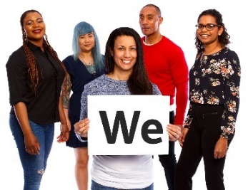 | यह तथ्यपत्रक राष्ट्रीय विकलांगता बीमा एजेंसी (एनडीआईए) [National Disability Insurance Agency (NDIA)] ने बनाया है। जब आपको 'हम' शब्द दिखाई देता है, तो इसका अर्थ एनडीआईए से है।
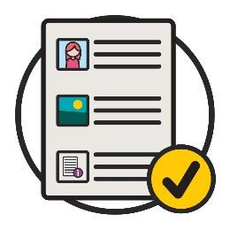 | यह तथ्यपत्रक पढ़ने में आसान तरीके से लिखा गया है।  कुछ विचारों को समझाने के लिए हम चित्रों का उपयोग करते हैं।
हमने कुछ शब्द गहरे रंग में लिखे हैं।
इसका अर्थ है कि अक्षर मोटे और गहरे हैं।
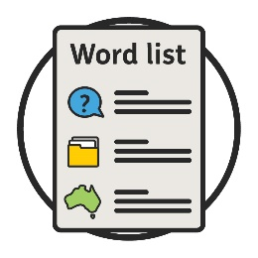 | हम इन शब्दों का अर्थ समझाते हैं।  पृष्ठ 14 पर इन शब्दों की एक सूची है।
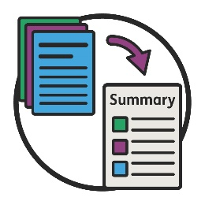 | आसानी से पढ़ाई में आने वाला यह तथ्यपत्रक एक अन्य तथ्यपत्रक का सारांश है।
 | आप हमारी वेबसाइट www.ndis.gov.au पर अन्य तथपत्रक देख सकते/सकती हैं।
आप इस तथ्यपत्रक को पढ़ने के लिए सहायता माँग सकते/सकती हैं।
कोई दोस्त, परिवार का सदस्य या समर्थन व्यक्ति आपकी सहायता कर सकता है।

यह तथ्यपत्रक किस बारे में है?
आप अपने बच्चे/अपनी बच्ची के लिए समर्थन प्राप्त कर सकते/सकती हैं, यदि:
- उनकी आयु 9 वर्ष से कम है
- आपको इस बारे में चिंता है कि उनका विकास किस प्रकार हो रहा है।
उदाहरण के लिए, आप इस बारे में चिंतित हो सकते/सकती हैं कि आपका बच्चा/आपकी बच्ची किस प्रकार से:
- खेलता है और इधर-उधर चलता-फिरता है
- अपनी देखभाल करता है
- अन्य बच्चों के साथ खेलता है
- अपनी आवश्यकता की चीजों के लिए पूछता है।
 | आपके बच्चे/आपकी बच्ची को विकासात्मक विलंब हो सकता है।
 | जब किसी बच्चे/बच्ची को विकासात्मक विलंब होता है, तो हो सकता है कि वे संभावित रूप से उसी आयु के अन्य बच्चों के समान गति से विकसित नहीं हो रहे हैं।
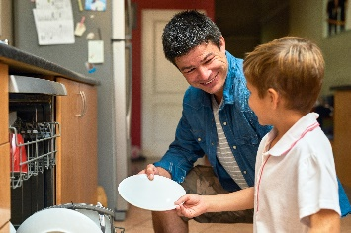 | इसका अर्थ है कि उन्हें दिन-प्रतिदिन के काम करने में बहुत सारी अतिरिक्त सहायता की आवश्यकता हो सकती है।  उन्हें लंबे समय तक इस सहायता की आवश्यकता हो सकती है।
 | उदाहरण के लिए, हो सकता है कि वे अपनी आयु के अन्य बच्चों की तुलना में कुछ देरी के बाद चलना या बात करना शुरू करें।
 | या हो सकता है कि आपके बच्चे को कोई विकलांगता हो।
 | हमारा आरंभिक बचपन दृष्टिकोण आपको समर्थन दे सकता है, ताकि आपके बच्चे को जीवन में अच्छी शुरुआत मिल सके।

आरंभिक बचपन दृष्टिकोण क्या है?
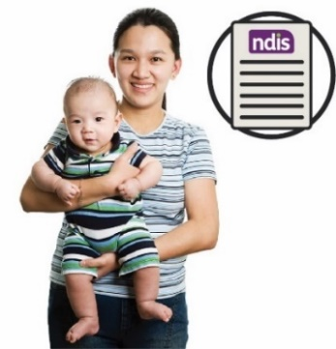 | आरंभिक बचपन दृष्टिकोण राष्ट्रीय विकलांगता बीमा योजना (एनडीआईएस) [National Disability Insurance Scheme (NDIS)] का एक हिस्सा है।
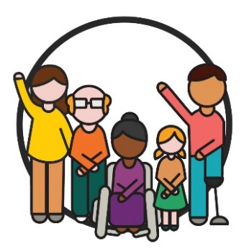 | एनडीआईएस पूरे ऑस्ट्रेलिया-भर में विकलांगता-ग्रस्त लोगों को समर्थन और सेवाएँ प्रदान करती है।
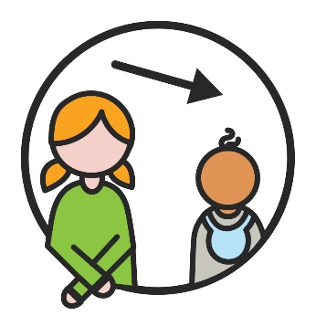 | हम 9 वर्ष से कम आयु के उन बच्चों को समर्थन देने के लिए आरंभिक बचपन दृष्टिकोण का उपयोग करते हैं, जो:  - किसी विकलांगता से ग्रस्त हैं  - विकासात्मक विलंब से ग्रस्त हैं।
 | हम आरंभिक बचपन दृष्टिकोण उपलब्ध कराने के लिए आरंभिक बचपन भागीदारों के साथ काम करते हैं।
आरंभिक बचपन भागीदार इन्हें समर्थन उपलब्ध कराते हैं:
- विकासात्मक विलंब से ग्रस्त बच्चे
- विकलांगता-ग्रस्त बच्चे
- उनके परिवार।
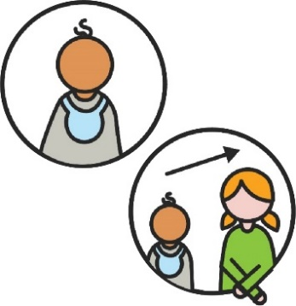 | हम मानते हैं कि बच्चों को ऐसे समय में समर्थन मिलना सबसे अच्छा रहता है, जब:  - यह उनके जीवन के जितने आरंभ में हो सके, तब मिल पाए  - उनका शारीरिक विकास और वृद्धि हो रही है।
 | इससे बच्चों को इन बातों में सहायता मिलती है:
 | - नई कुशलताएँ सीखना
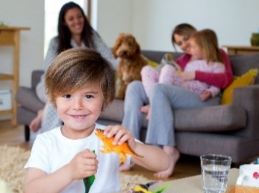 | - परिवार और दिन-प्रतिदिन के जीवन में भाग लेना
 | - आयु बढ़ने के साथ-साथ अपने काम खुद करना।

आपके बच्चे की सहायता कौन कर सकता है?
 | यदि आपको लगता है कि आपके बच्चे को समर्थन की आवश्यकता हो सकती है, तो आपको किसी ऐसे व्यक्ति से बात करके शुरुआत करनी चाहिए जो आपके बच्चे को अच्छी तरह से जानता है।
उदाहरण के लिए, आपके बच्चे का:
- डॉक्टर
- बाल देखभाल प्रदाता
- बाल स्वास्थ्य नर्स।
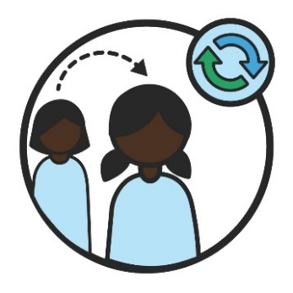 | बच्चे इतनी तेजी से बढ़ते और विकसित होते हैं।
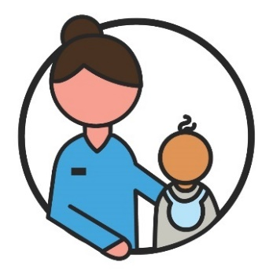 | उनके लिए आवश्यकतानुसार जल्दी से जल्दी समर्थन प्राप्त करना महत्वपूर्ण होता है।  चाहे उन्हें केवल कुछ ही समय के लिए इसकी आवश्यकता हो।

क्या आपके बच्चे/आपकी बच्ची को समर्थन प्राप्त करने के लिए निदान की आवश्यकता है?
 | जब आपके बच्चे/आपकी बच्ची का निदान किया जाता है, तो डॉक्टर आपको बताता है कि आपके बच्चे/आपकी बच्ची को विकलांगता है।
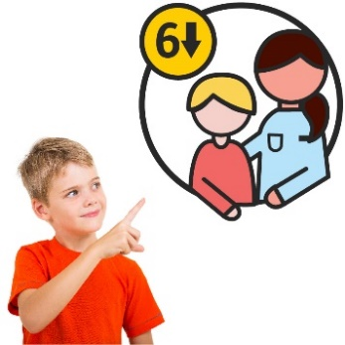 | 6 वर्ष से कम आयु के होने पर आपके बच्चे/आपकी बच्ची को समर्थन प्राप्त करने के लिए निदान की आवश्यकता नहीं होती है।
 | आपके बच्चे/आपकी बच्ची का निदान किया जा सकता है।
 | या आपके बच्चे/आपकी बच्ची को विकासात्मक विलंब हो सकता है।
आप अपने बच्चे/अपनी बच्ची की इन समस्याओं के बारे में अपने डॉक्टर से बात कर सकते/सकती हैं:
- विकासात्मक विलंब
- विकलांगता।
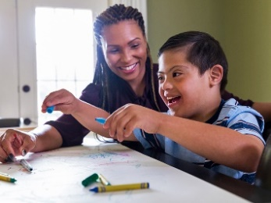 | 6 वर्ष से अधिक आयु के बच्चों को एनडीआईएस से कुछ आरंभिक बचपन समर्थन प्राप्त करने के लिए कभी-कभी निदान की आवश्यकता होती है।
 | आपका डॉक्टर इसमें आपकी सहायता कर सकता है।
 | आपके बच्चे/आपकी बच्ची को क्या समर्थन चाहिए, इसका पता लगाने में समय लग सकता है।
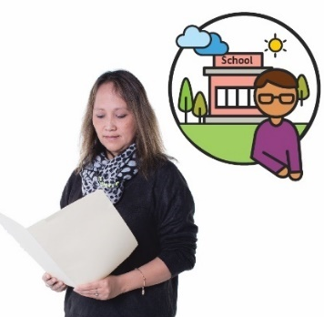 | आपके बच्चे/आपकी बच्ची को सही समर्थन मिलना सुनिश्चित करने के लिए हम देखते हैं कि:  - आपके बच्चे/आपकी बच्ची की वृद्धि कैसे हो रही है  - उनका दैनिक जीवन कैसे चल रहा है।

आरंभिक बचपन भागीदार
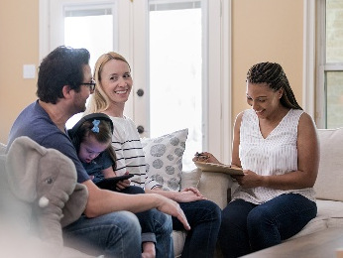 | आपके बच्चे/आपकी बच्ची को अच्छी तरह से जानने वाले व्यक्ति के साथ बात करने के बाद आप एक आरंभिक बचपन भागीदार से बात कर सकते/सकती हैं।
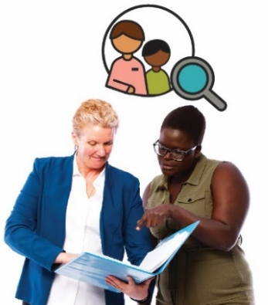 | वे आपके बच्चे/आपकी बच्ची के लिए सही समर्थन और सेवाएं खोजने में आपकी सहायता कर सकते हैं।  हम इसे आरंभिक संलग्नताएँ (संपर्क) कहते हैं।
 | आपके बच्चे/आपकी बच्ची को क्या चाहिए, यह समझने के लिए आरंभिक बचपन भागीदार इनके साथ मिलकर काम करते हैं:
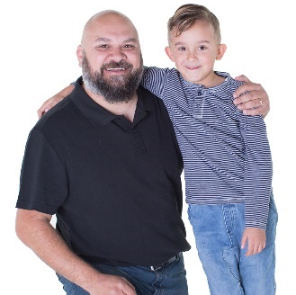 | - आप और आपका बच्चा/आपकी बच्ची
 | - जो लोग आपके बच्चे/आपकी बच्ची को जानते हैं।
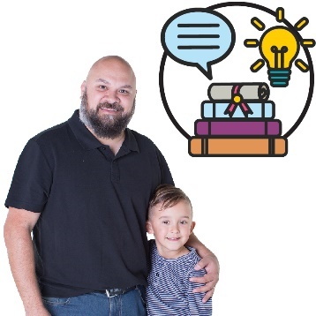 | हो सकता है कि वे नई कुशलताएँ सीखने में आपको सहायता दें, ताकि आप अपने बच्चे/अपनी बच्ची को समर्थित कर सकें।
 | वे ये काम कर सकते हैं:
 | - आपको जानकारी देना
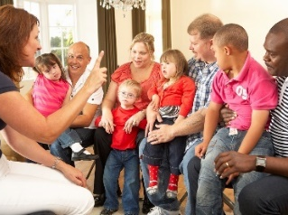 | - समुदाय में समर्थनों से आपका संपर्क कराना
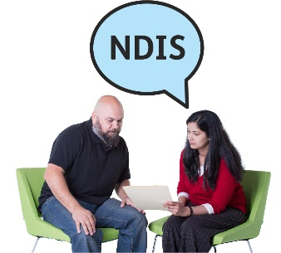 | - यदि यह आपके बच्चे/आपकी बच्ची के लिए सही समर्थन है, तो एनडीआईएस के लिए आवेदन करने में आपकी सहायता करना।
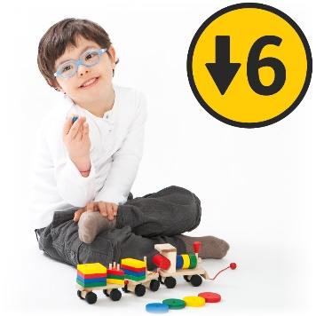 | वे आपको और आपके बच्चे/आपकी बच्ची को आरंभिक समर्थन भी दे सकते हैं, यदि:  - उसकी आयु 6 वर्ष से कम है  - उसके विकास से संबंधित कोई चिंताएँ हैं।
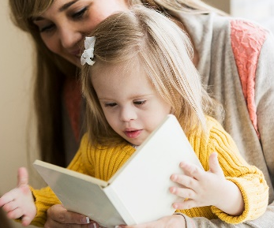 | जब किसी बच्चे/बच्ची के विकास से संबंधित चिंताएँ होती हैं, तो हो सकता है कि वे अपनी आयु के अन्य बच्चों के समान गति से विकसित न हो पाएँ।  किंतु हो सकता है कि उन्हें विकासात्मक विलंब से ग्रस्त बच्चों जितनी अधिक सहायता की आवश्यकता न हो।

और अधिक जानकारी
इस तथ्य पत्रक के बारे में और अधिक जानकारी के लिए कृपया हमसे संपर्क करें।
www.ndis.gov.au
1800 800 110
हमें फेसबुक पर फॉलो करें।
www.facebook.com/NDISAus
हमें ट्विट्टर पर फॉलो करें।
@NDIS

हमारे साथ बात करने के लिए समर्थन
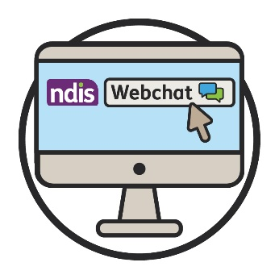 | आप हमारी वेबसाइट पर ऊपर दी गई हमारी वेबचैट सुविधा का उपयोग करके हमसे ऑनलाइन बात कर सकते/सकती हैं।  www.ndis.gov.au
 | यदि आप अंग्रेज़ी के अलावा किसी अन्य भाषा का प्रयोग करते/करती हैं, तो आप यहाँ कॉल कर सकते/सकती हैं:
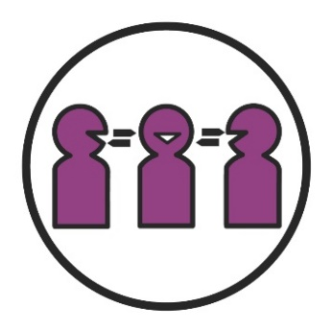 | अनुवाद और दुभाषिया सेवा  131 450
यदि आपकी बोलने या सुनने की क्षमता में खामी है,
तो आप यहाँ कॉल कर सकते/सकती हैं:
टीटीवाई
1800 555 677
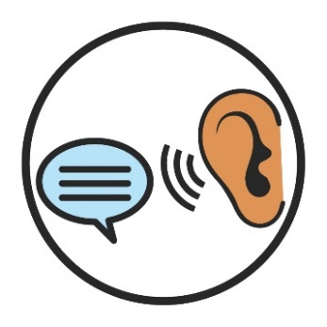 | स्पीक एंड लिसन  1800 555 727
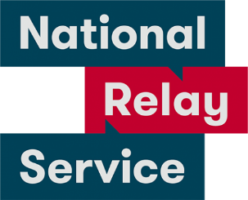 | राष्ट्रीय रिले सेवा  133 677  www.relayservice.gov.au

शब्द सूची
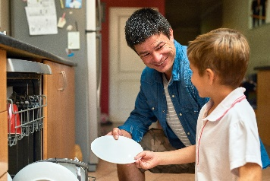 | विकासात्मक विलंब  जब किसी बच्चे/बच्ची को विकासात्मक विलंब होता है, तो इसका अर्थ यह है कि वे संभावित रूप से उसी आयु के अन्य बच्चों के समान गति से विकसित नहीं हो रहे हैं।  इसका अर्थ है कि उन्हें दिन-प्रतिदिन के काम करने में बहुत सारी अतिरिक्त सहायता की आवश्यकता हो सकती है।  उन्हें लंबे समय तक इस सहायता की आवश्यकता हो सकती है।
विकासात्मक चिंताएँ
जब किसी बच्चे/बच्ची के विकास से संबंधित चिंताएँ होती हैं, तो हो सकता है कि वे अपनी आयु के अन्य बच्चों के समान गति से विकसित न हो पाएँ।
किंतु हो सकता है कि उन्हें विकासात्मक विलंब से ग्रस्त बच्चों जितनी अधिक सहायता की आवश्यकता न हो।
निदान
जब आपके बच्चे का निदान किया जाता है, तो डॉक्टर आपको बताता है कि आपके बच्चा/आपकी बच्ची को विकलांगता है।

आरंभिक बचपन भागीदार
आरंभिक बचपन भागीदार इन्हें समर्थन उपलब्ध कराते हैं:
- विकासात्मक विलंब से ग्रस्त बच्चे
- विकलांगता-ग्रस्त बच्चे
- उनके परिवार।
आरंभिक संलग्नताएँ (संपर्क)
जब एक आरंभिक बचपन भागीदार आपके बच्चे/आपकी बच्ची के लिए सही समर्थन और सेवाएँ खोजने में आपको सहायता देता है, तो हम इसे आरंभिक संलग्नताएँ (संपर्क) कहते हैं।
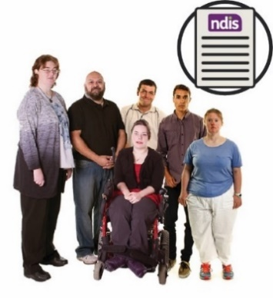 | राष्ट्रीय विकलांगता बीमा योजना (एनडीआईएस) [National Disability Insurance Scheme (NDIS)]  एनडीआईएस पूरे ऑस्ट्रेलिया-भर में विकलांगता-ग्रस्त लोगों को समर्थन और सेवाएँ प्रदान करती है।

जानकारी सुलभता समूह (Information Access Group) ने स्टॉक फोटोग्राफी और विशिष्ट चित्रों का उपयोग करके यह पढ़ने में आसान दस्तावेज बनाया है। अनुमति के बिना चित्रों का पुन:उपयोग संभावित रूप से नहीं किया जा सकता है। चित्रों के बारे में किसी भी पूछताछ के लिए कृपया वेबसाइट www.informationaccessgroup.com पर जाएँ। कार्य संख्या 4508 का उद्धरण दें।

